|  |  |
| --- | --- |
| **TRƯỜNG MẦM NON HOA SỮA** | **Bài tập lớp mẫu giáo nhỡ**  Họ và tên trẻ :..................................................................................  Lớp :................................................................................................ |

**Bài 1: Bé gạch chéo vào các phương tiện giao thông không cùng nhóm nhé!**

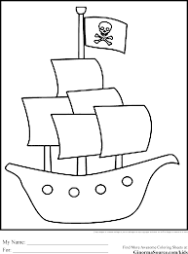

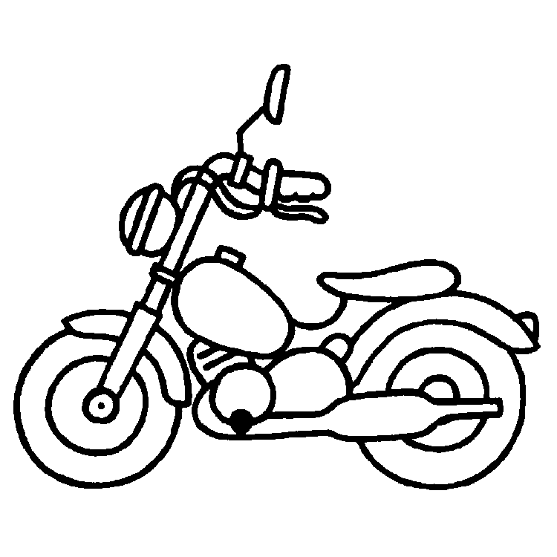

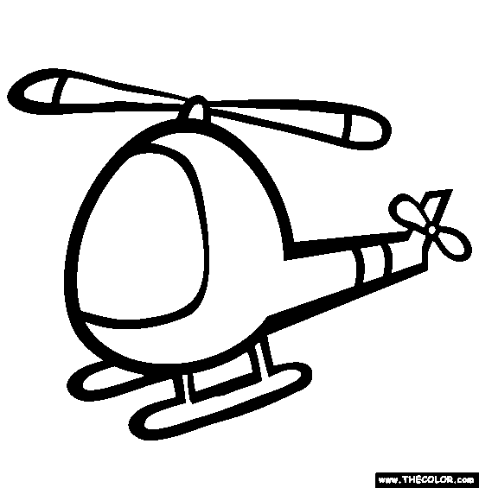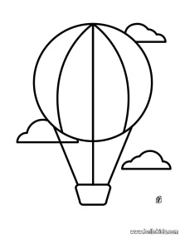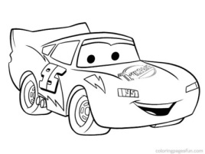

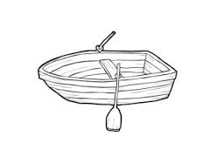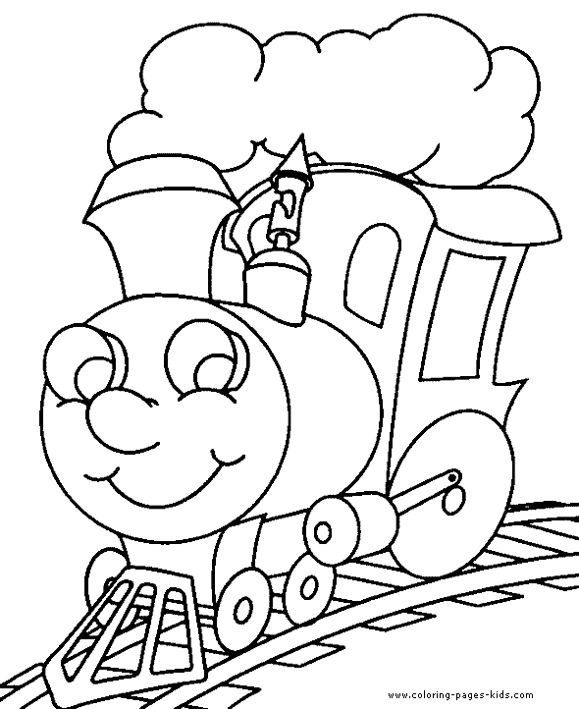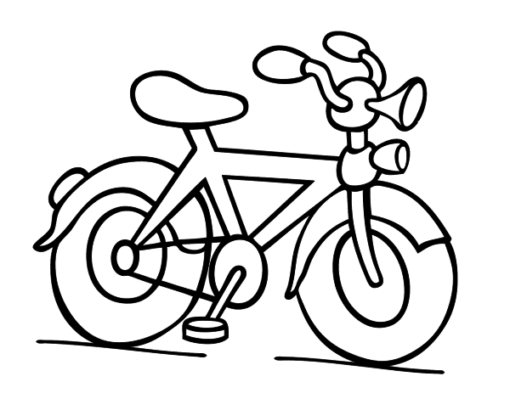

**Bài 2: Bé hãy tô màu bức tranh sao cho phù hợp nhé!**

